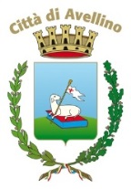

INVITIO STAMPA

Avellino, 15 luglio 2025 – Domani, 16 luglio, a partire dalle ore 11:00, nell’Aula consiliare di Palazzo di Città, il Sindaco di Avellino, Laura Nargi, presenterà in conferenza stampa, l’albo illustrato “Le avventure di Rita e Modestino”, edizione Bianco Gatto, sulle bellezze del patrimonio storico, artistico e architettonico della città.

Tutti gli organi di informazione sono invitati a partecipare.

